Программа 1С Рецепт 2.0

Инструкция по работе с электронным рецептом.

- Настройка системы для работы с электронной подписью.
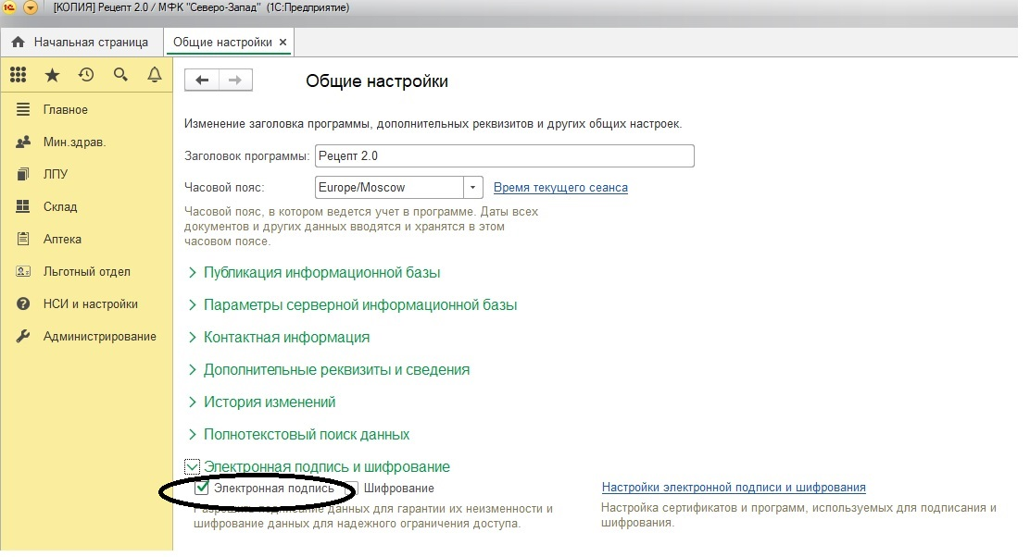
Для начала работы с ЭЦП в системе 1С Рецепт 2.0 необходимо включить возможность работы с электронными подписями в ИБ. Для это необходимо зайти в меню «Администрирование», выбрать раздел «Общие настройки» и включить пункт Электронная подпись (см. рис. №1)
(рис. №1)
После этого в системе будет возможно подписывать документы «Рецепт» с помощью ЭЦП.

- После выполнения пункта №1 использование ЭЦП станет возможным, но не обязательным. Обязанность использовать ЭЦП можно включать каждому ЛПУ по необходимости. Для этого необходимо зайти в справочник ЛПУ и выбрать необходимое ЛПУ и поставить флажок в поле «Требуется электронная подпись» (см. рис №2)
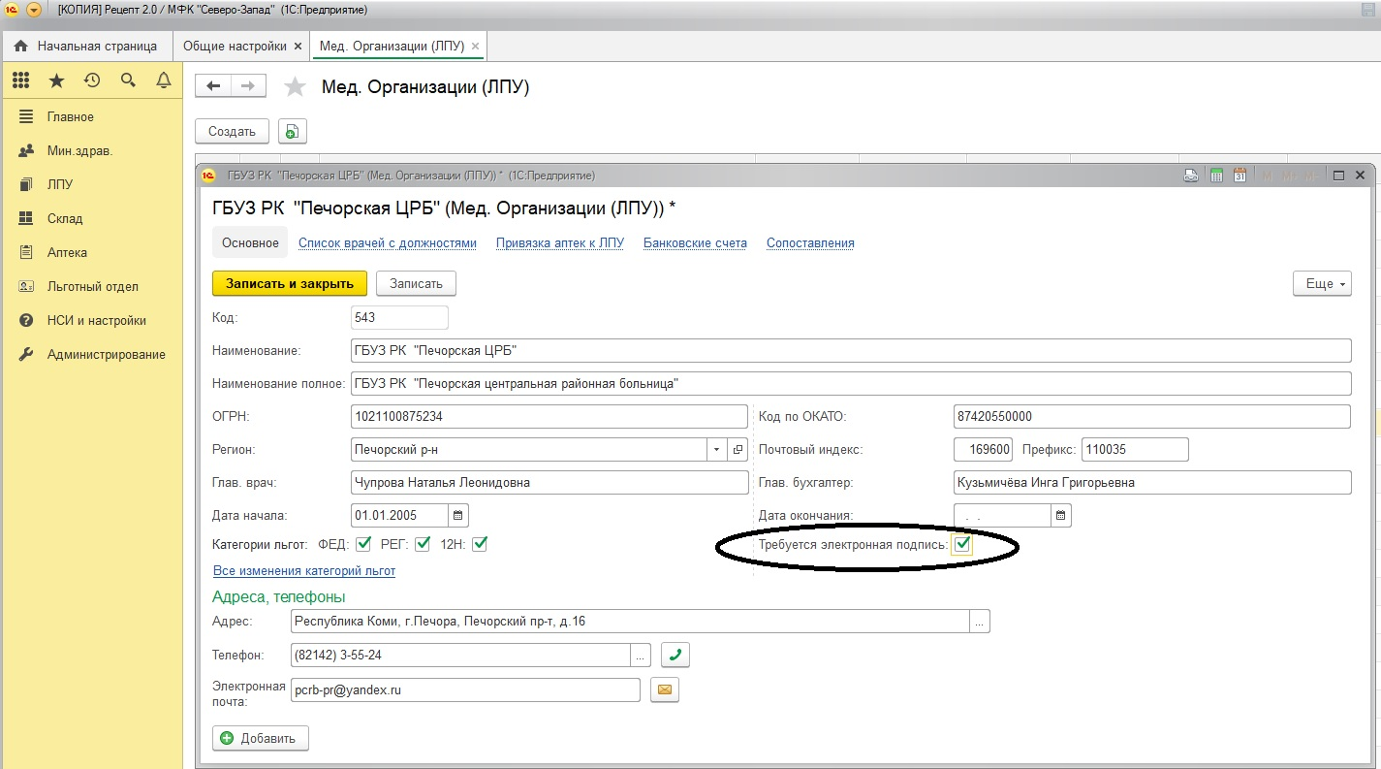
(рис. №2)
- Использование ЭЦП в документе «Рецепт».
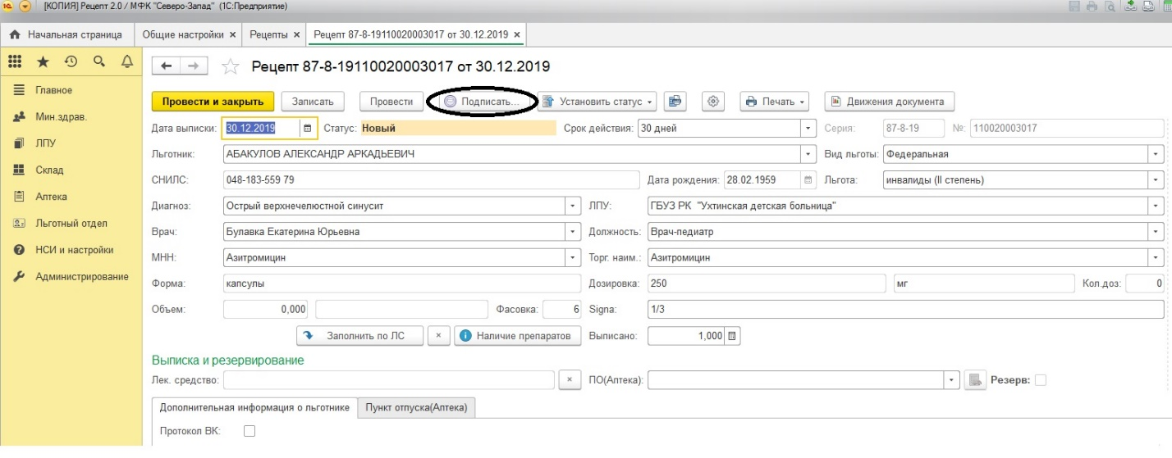
После записи документа «Рецепт» и присвоения номера, документ чтобы получил статус выписанного необходимо подписать. Для это необходимо нажать кнопку «Подписать».
(рис. №3)
После этого вы попадаете в окно выбора сертификата, где необходимо выбрать сертификат ЭЦП, которым Вы собираетесь подписать данный рецепт. (см. рис №4).
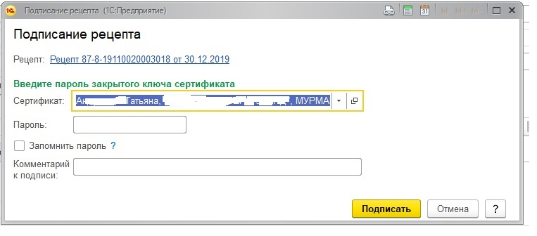
(Рис №4.)
Выбрав сертификат и пароль (если это необходимо) после нажатий кнопки записать, вы подписываете документ ЭЦП, после этого вы можете его провести и тем самым перевести в статус выписан. Сверху документа появляется надпись, «Подписан электронно», при нажатии выдает окно с информацией о владельце ЭЦП и сертификате.

